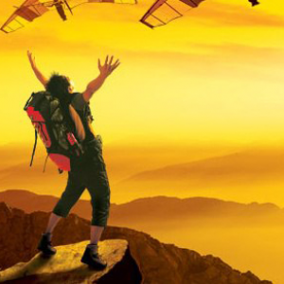
Капитан Козлов.
Познавательные путешествия
Не путешествуйте просто так. Познавайте!
http://captain-kozlov.ru/

Если Вы собираетесь посетить Куэнку, то эта информация для Вас!
А Вы знали, что... ?
Город Куэнка, столица одноименной провинции в Кастилье – Ла Манче (дон Кихот), хоть и числится столичным, но совсем невелик. Обитает в нем около 50 тысяч человек, что составляет ровно четверть всего населения провинции
Географическое положение Куэнки на много веков определило судьбу этого города и всего региона. Мало того, что в горах, среди каньонов и долин, на перекрестке всех ветров, так еще и между главными дорогами страны, связывающими испанскую столицу с такими крупными городами как Сарагоса, Барселона и Валенсия
Город, расположенный на скалистом выступе между двух рек, красотой и живописностью среди всех кастильских городов уступает, пожалуй, лишь Толедо. Старая часть города с в буквальном смысле висячими над пропастью домами относительна невелика и сосредоточена вокруг готического собора, расположенного рядом с площадью Майор. В 1996 году Куэнка была включена в перечень всемирного культурного наследия. Для знакомства с этим уникальным городом вполне достаточно трех-четырех часов, но они потребуют от туриста серьезных физических усилий – горы есть горы
Из летописей следует, что вплоть до XVI века город прямо-таки неприлично богател на производстве шерсти, текстиля и выращивании домашнего скота. Именно на средства, выделенные гильдиями торговцев шерстью и скотом, были возведены епископский дворец, ряд монастырей, церквей, несколько школ. Привлеченные деньгами, в Куэнку в поисках работы приезжали художники и архитекторы со всей Испании, возводя в ней прекрасные здания и дворцы
Как и многие другие испанские города, Куэнка сильно пострадала от чумы 1588 года. А стоило городу оправиться от эпидемии, как на нее навалились другие напасти: длительная засуха, нашествие саранчи, болезни, косившие население города и скот направо и налево. К тому же король Карл IV издал указ, упразднявший цеховое производство в Куэнке, чтобы город не был конкурентом королевской фабрике гобеленов. В XVIII веке местный епископ попытался возродить в Куэнке ткачество, но потерпел неудачу.
Первая цивилизация на будущих испанских землях возникла в конце третьего тысячелетия до н.э. Местные жители торговали металлом с финикийцами, однако вскоре шахты истощились, и культура пришла в упадок
Испанский Альмаден с древнейших времен служил важным мировым центром добычи ртути, не утрачивая важности и в современном мире. Местная промышленная инфраструктура, создававшаяся в течение нескольких веков, причислена к всемирному наследию
День испанской нации отмечается каждый год 12 октября – в этот день в 1492 году Колумб открыл Америку (по крайней мере, такова общепринятая официальная дата)
Севильский кафедральный собор – один из крупнейших храмов мира по занимаемой площади и самый большой готический собор в Европе
В испанской провинции Малага есть часовня святой Елизаветы Венгерской, которая признана самым маленьким храмом на планете. Замок Коломарес, частью которого является эта часовня, был возведен в честь Христофора Колумба и признан самым большим памятником в мире, посвященным этому мореплавателю
Первые фонари на улицах какого бы то ни было европейского города появились в Кордове в 10 веке. Тогда город был столицей мусульманской империи
В Испании не принято завтракать дома. Возможно, поэтому государство является европейским лидером по количеству кафе, закусочных и ресторанов – их в Испании более 350 тысяч
Испания – единственная европейская страна, где растут бананы
Один удивительных испанских праздников – Томатина, или битва помидорами. Фестиваль длится целую неделю и проводится в последнюю неделю августа в городе Буньоль
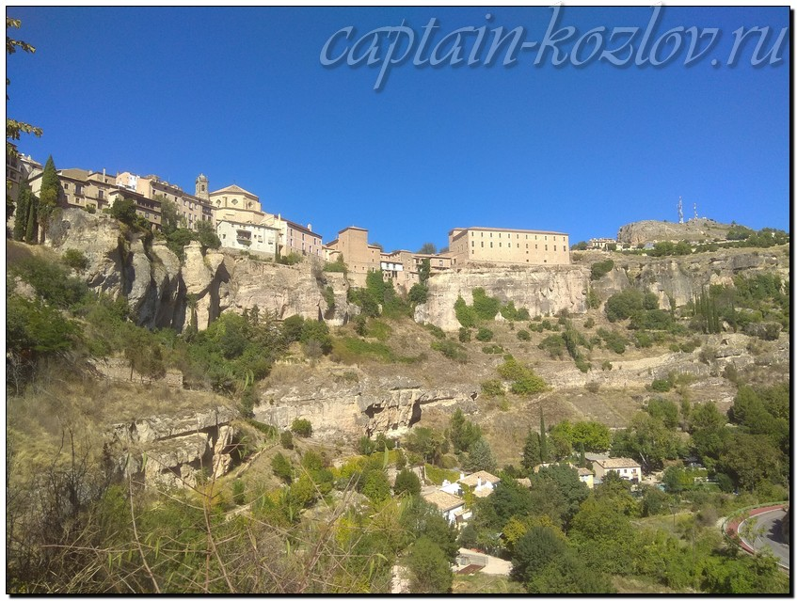

Что непременно стоит посетить в городе Куэнка?
Винный бурдюк
Эспадрильес
Кастаньеты
Толедская сталь
Сковорода для паэльи
Испанская гитара
Книга рецептов испанской кухни

Сувениры из Куэнки :

Книги автора из серии "Путешествия. Козлов"
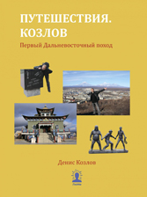 | 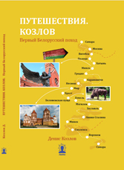 | 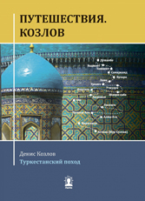
Первый Дальневосточный поход  Купить книгу | Первый Белорусский поход  Купить книгу | Туркестанский поход  Купить книгу

Instagram: captain_kozlov.ru

